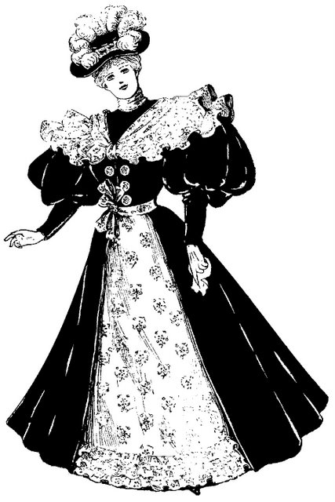
ODIJEVANJE U PROŠLOSTI
Istraži o tome kako su se u prošlosti odijevali ljudi u tvom kraju (žene, djeca, muškarci).
Raspitaj se o načinu izrade odjeće i obuće.
Opiši odjeću i obuću i napiši nazive pojedinih dijelova.
Svoje istraživanje potkrijepi crtežima!

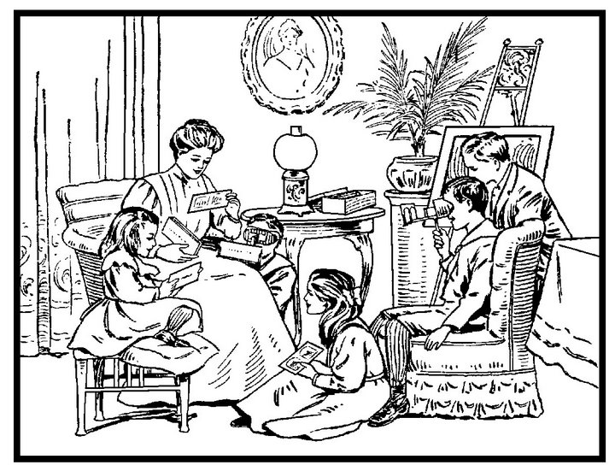
DJEČJE IGRE U PROŠLOSTI
Istraži o tome kako su se igrala djeca u tvome kraju u prošlosti.
Raspitaj se o izgledu i izradi igračaka.
Opiši neke zanimljive igre i igračke.
Svoje istraživanje potkrijepi crtežima!

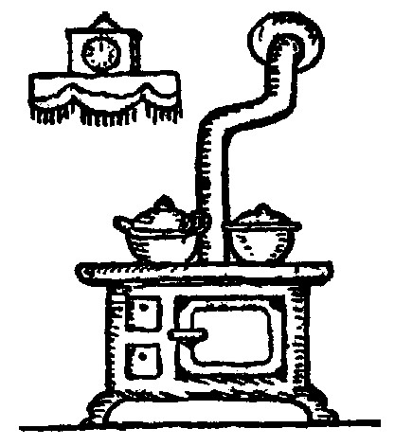

PREDMETI IZ SVAKODNEVNE UPORABE U PROŠLOSTI
Istraži o tome kakvi su bili predmeti koje su ljudi svakodnevno rabili u prošlosti
(kućanska pomagala, posuđe, alat…)
Raspitaj se od čega su se izrađivali i na koji način su se rabili.
Svoje istraživanje potkrijepi crtežima!

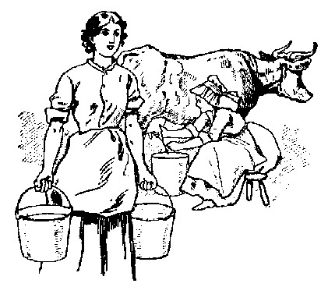
PREHRANA U PROŠLOSTI
Istraži o tome kako su se hranili ljudi u prošlosti u tvome kraju.
Što se obično jelo, koja su najpoznatija jela, kako su se pripremala itd.
Postoje li neka jela koja su se nekad često pripremala a danas su gotovo zaboravljena?
Po čemu se razlikuje način prehrane danas od one u prošlosti?
Svoje istraživanje potkrijepi crtežima!
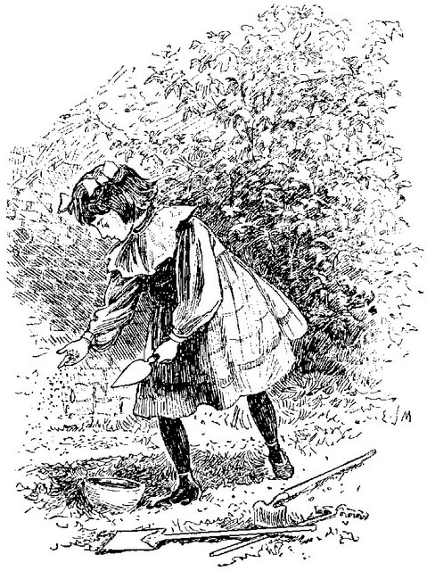

IMENA U OBITELJI
Istraži o imenima koja su se koristila u tvojoj obitelji. (što dalje u prošlost možeš)
Ima li neobičnih imena? Ima li imena koja nešto znače
(npr. Petra= stijena, Drago=drag…)?
Koja prezimena se spominju u tvojoj široj obitelji, od kuda su se doselili tvoji preci?
Svoje istraživanje potkrijepi izradom stabla obitelji.

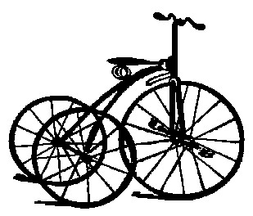

PRIJEVOZNA SREDSTAVA U PROŠLOSTI
Istraži koja prijevozna sredstva su se koristila u prošlosti.
Prikaži razvoj od kočije do automobila današnjice.
Svoje istraživanje potkrijepi crtežima!
Pazi – prikazujete sva prijevozna sredstva: po vodi, u zraku, po prugama i cesti…..

ODIJEVANJE | IGRE | PREDMETI | PREHRANA | IMENA | PRIJEVOZ

Prezentacija projekta 02.02.2009.

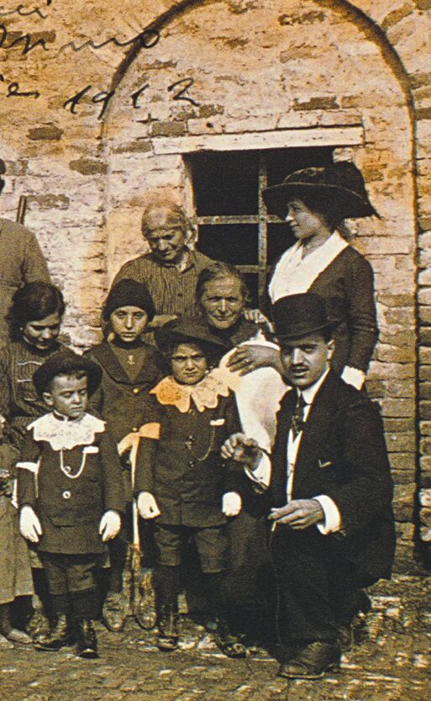
Ime i prezime : __________________________________

1. Vrijeme koje obuhvaća događaje koji se sada događaju jest sadašnjost. DA NE
2. Završetak prvog razreda tvoja je budućnost. DA NE
3. Izbaci uljeza!
a) jučer b) prošle godine c) prekjučer d) sutra.

4. Prošlo, proteklo vrijeme označujemo kao __________________ . Vrijeme koje će doći jest __________________ .
5. Moji roditelji bake i djedovi su moji potomci. DA NE

6. Moja djeca bit će moji predci. DA NE
7. Moji potomci će živjeti u:
- prošlosti, b) sadašnjosti, c) budućnosti.

8. Ja sam svojoj baki ________________________ .

9. Kad djeca odrastu trebaju se brinuti za svoje _______________________

10. Prikaz vremenskoga slijeda događaja naziva se vremenska crta ili lenta. DA NE
11. Vremenska traka se čita slijeva nadesno, kao tekst u knjizi. DA NE
12. Poveži podatke iz lijevog i desnog stupca.
Slovo iz lijevog stupca upiši na crtu ispred odgovarajućih podataka u desnom stupcu.
- učenik 3. razreda
- baka
- mama _______ 1. desetljeće
- tata _______ 3. ili 4. desetljeće
- učenica 3. razreda _______ 6. desetljeće
- djed
13. Razdoblje od deset godina nazivamo _____________________________.

14. Razdoblje od sto godina nazivamo tisućljeće. DA NE
15. Sada traje 20. (XX.) stoljeće. DA NE
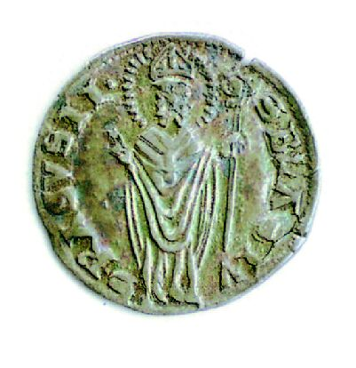
16. Stoljeće u kojem mi živimo je:
  - 15. stoljeće,
  - 32. stoljeće,
  - 21. stoljeće.
17. Sada traje ______ tisućljeće.
18. 21. stoljeće počelo je _________________ godine.
19. Nacrtaj sebe u određenom stoljeću.

